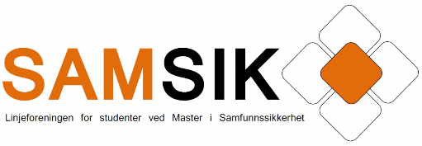

**Tid: torsdag 23. Januar 16:30-18:30**

**Sted: KE E-262**

Årsmøte 2025

Det innkalles herved til årsmøte for SAMSIK. I år gjennomføres årsmøtet fysisk. Saker som ønskes tatt opp og forslag til vedtektsendringer må være sendt inn til styret senest **10. januar**. Sakene sendes på e-post til: [samsik@uis.no](mailto:samsik@uis.no)

Dersom du ønsker å stille til valg i et av vervene, må interesse meldes innen **fredag 10. januar 23:59**.

Alle medlemmer av SAMSIK, med andre ord alle studenter innenfor studieretningene Samfunnssikkerhet og Teknisk Samfunnssikkerhet, har stemmerett ved valg av nytt styre.

Nedenfor finnes sakslisten. Vedlagt ligger stillingsinstrukser og SAMSIKs vedtekter. Det er ikke kommet inn noen forslag til vedtektsendringer.

**Saksliste:**

1. Valg av møteleder, referent og tellekorps
2. Årsberetning
3. Godkjenning av regnskap for 2024
4. Godkjenning av budsjettforslag 2025
5. Valg av styremedlemmer

* Leder
* Nestleder
* Økonomiansvarlig
* Bedriftsansvarlig
* Fagansvarlig
* Arrangementsansvarlig
* Kommunikasjonsansvarlig
* Sosialansvarlig
* Fadderansvarlig

1. Eventuelt andre saker (?)

Spørsmål kan sendes til [**samsik@uis.no**](mailto:samsik@uis.no)

**Vedlegg (PDF):**

1. Stillingsinstrukser
2. Vedtekter

**Vel møtt til årsmøte!**

**Beste hilsen,   
På vegne av hele styret**

**Maren Haakensen, *Leder i Linjeforeningen SAMSIK***